СОВЕТ ДЕПУТАТОВ МУНИЦИПАЛЬНОГО ОБРАЗОВАНИЯ
«ТИИНСКОЕ СЕЛЬСКОЕ ПОСЕЛЕНИЕ»
МЕЛЕКЕССКОГО РАЙОНА УЛЬЯНОВСКОЙ ОБЛАСТИ

РЕШЕНИЕ

06.02.2024 г. № 1/1

с. Тиинск

О внесении изменений в решение Совета депутатов муниципального образования «Тиинское сельское поселение» Мелекесского района Ульяновской области от 21.12.2023 № 4/8 «Об утверждении Плана нормотворческой деятельности Совета депутатов муниципального образования «Тиинское сельское поселение» Мелекесского района Ульяновской области на 2024 год»

В целях совершенствования нормотворческой деятельности представительного органа муниципального образования «Тиинское сельское поселение» Мелекесского района Ульяновской области, Совет депутатов муниципального образования «Тиинское сельское поселение» Мелекесского района Ульяновской области пятого созыва р е ш и л:
1. Внести изменения в решение Совета депутатов муниципального образования «Тиинское сельское поселение» Мелекесского района Ульяновской области от 21.12.2023 № 4/8 «Об утверждении Плана нормотворческой деятельности Совета депутатов муниципального образования «Тиинское сельское поселение» Мелекесского района Ульяновской области на 2024 год» следующего содержания:
раздел 5 приложения к решению изложить в следующей редакции:
«
Раздел 5. Местные налоги и сборы (080.100.040)
1. | О внесении изменений в решение Совета депутатов МО «Тиинское сельское поселение» Мелекесского района Ульяновской области от 29.11.2017 № 9/27 «Об установлении налога на имущество физических лиц налога на территории муниципального образования «Тиинское сельское поселение» Мелекесского района Ульяновской области | Администрация муниципального образования «Тиинское сельское поселение» Мелекесского района Ульяновской области (начальник финансового отдела, экономист) | Март, ноябрь | В целях приведения в соответствие действующему законодательству
2. | О внесении изменений в решение Совета депутатов МО «Тиинское сельское поселение» Мелекесского района Ульяновской области от 29.11.2017 № 9/28 «Об утверждении ставок земельного налога на территории муниципального образования «Тиинское сельское поселение» Мелекесского района Ульяновской области» | Администрация муниципального образования «Тиинское сельское поселение» Мелекесского района Ульяновской области (начальник финансового отдела, экономист) | Март, ноябрь | В целях приведения в соответствие действующему законодательству

».
2. Настоящее решение вступает в силу с момента подписания и подлежит размещению на официальном сайте администрации муниципального образования «Тиинское сельское поселение» Мелекесского района Ульяновской области в информационно-телекоммуникационной сети Интернет.
3. Контроль исполнения настоящего решения оставляю за собой.

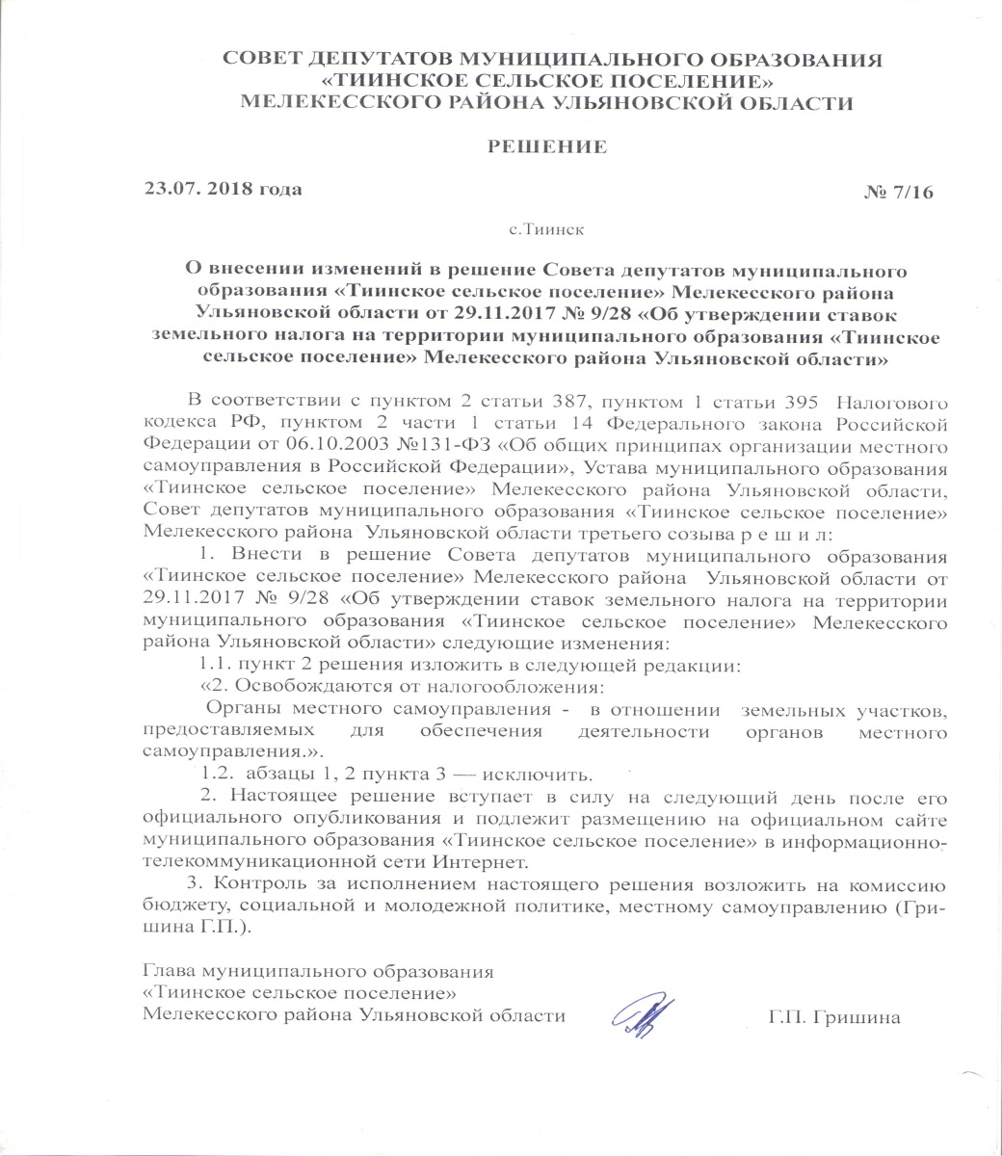
Глава муниципального образования
«Тиинское сельское поселение» Г.П. Гришина

